弘扬教育家精神，勇担新时代使命

——滕州市至善学校举行寒假师德师风专题教育活动

为大力弘扬爱岗敬业，为人师表，无私奉献的精神，提升我校教师队伍师德师风建设水平，按照市教育工委要求，滕州市至善学校于2024年2月21日至23日开展了“弘扬教育家精神，勇担新时代使

命”师德师风专题教育活动。

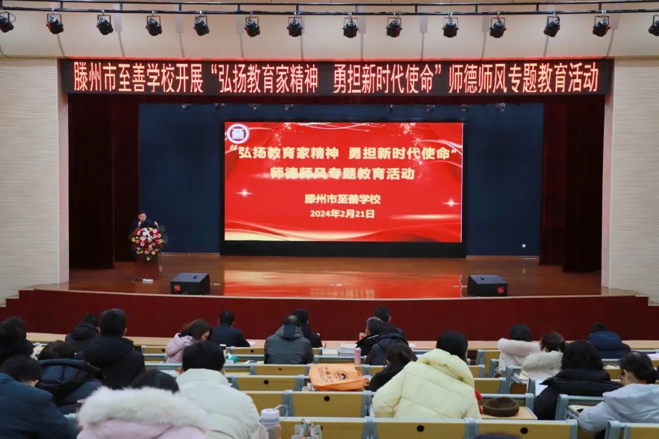

**以德立身守初心   为人师表铸师魂**

全体教师在学校的统一组织下，居家学习了《教师职业行为十项准则》、《关于加强和改进新时代师德师风建设的意见》、《中小学教师违反职业道德行为处理办法》等师德师风学习材料，以学习促成长，牢记教育初心和使命，扎实落实立德树人根本任务，潜心治学。

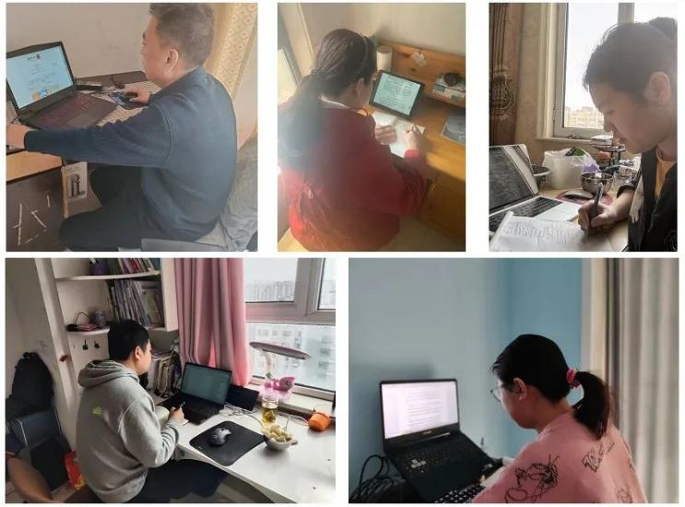



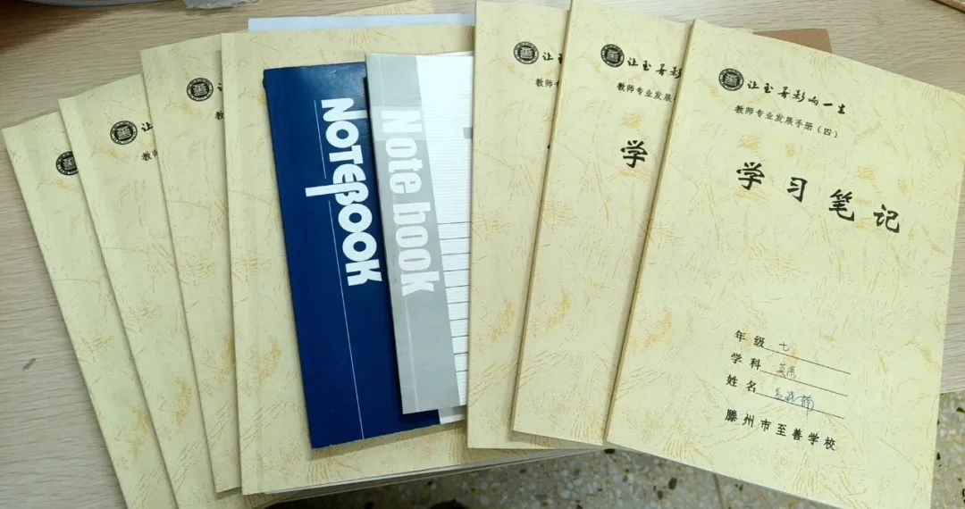

**以教育家之情怀  铸牢教育者使命**

教师是教育之本，师德是教师之本。无论何时，我们都要坚守教育初心，坚持立德树人，努力成为学生锤炼品格、学习知识、创新思维、奉献祖国的引路人。

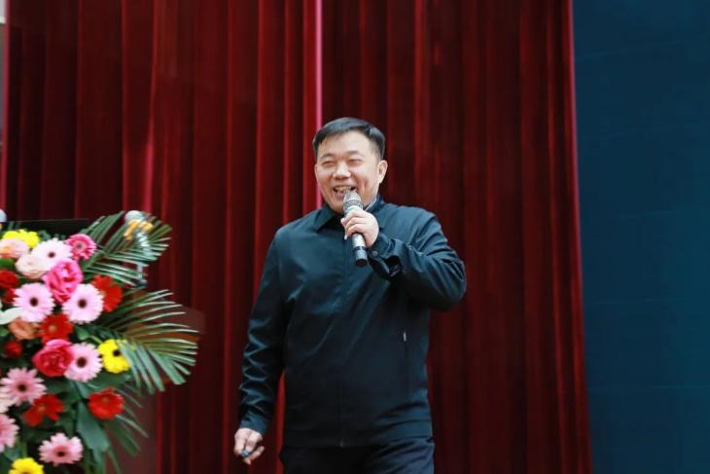

齐鲁名校长、滕州市至善学校党总支书记、校长孟楠作《以阅读润泽心灵 让至善影响一生》的报告，激励全体教师要多读书、读好书，以教育家和优秀教师为榜样，树立“躬耕教坛、强国有我”的志向和抱负，用理想信念之光照亮学生前行的路！

**以教育案例为镜  恪守住师德底线**

23日下午，全体老师在报告厅开展师德师风线下学习。工会主席李琳琳同志带领大家学习教育部公开曝光违反教师职业行为十项准则典型案例等内容，李主席提出了“严字当头实处发力，全面加强师德师风建设”的工作要求。希望每一位老师时刻自警自律自省，以反面典型为警戒，以身边事教育身边人，筑牢防线、守住底线、远离红线。随后全体教师共同签订《寒假师德师风承诺书》。在座的每位老师对照承诺书中的要求，警惕自身，知准则、明底线，铭记在心，全力践行。

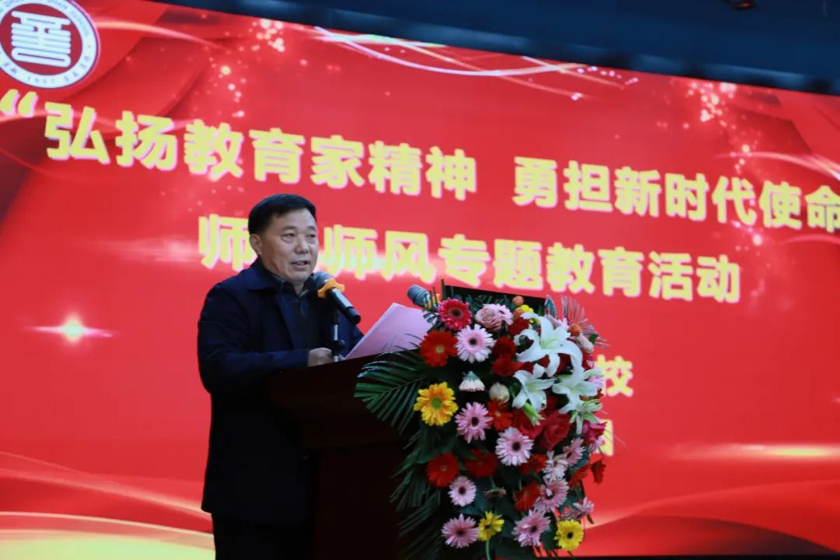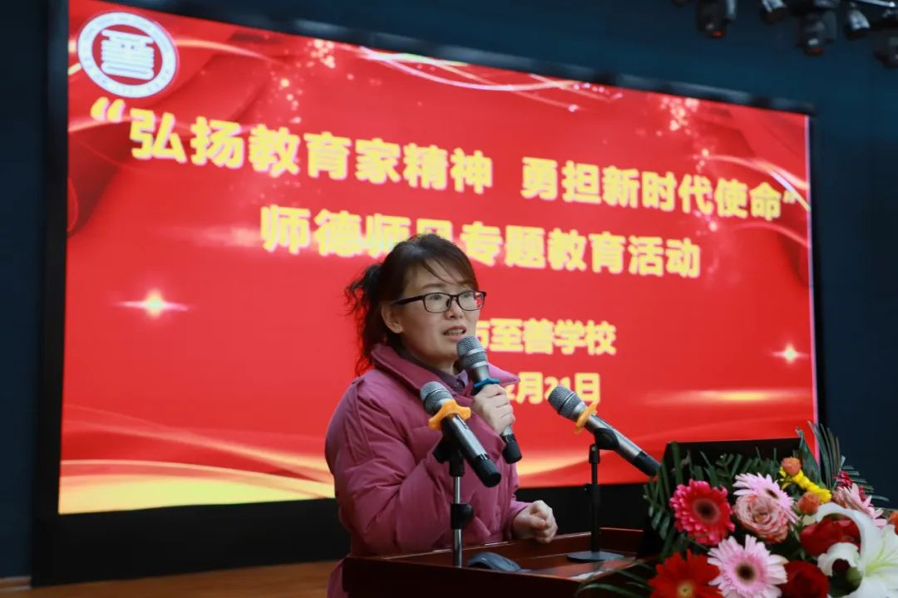

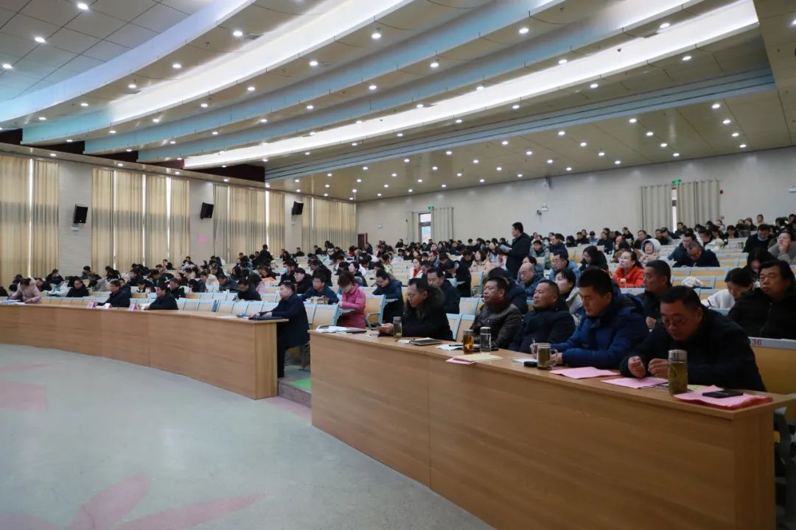

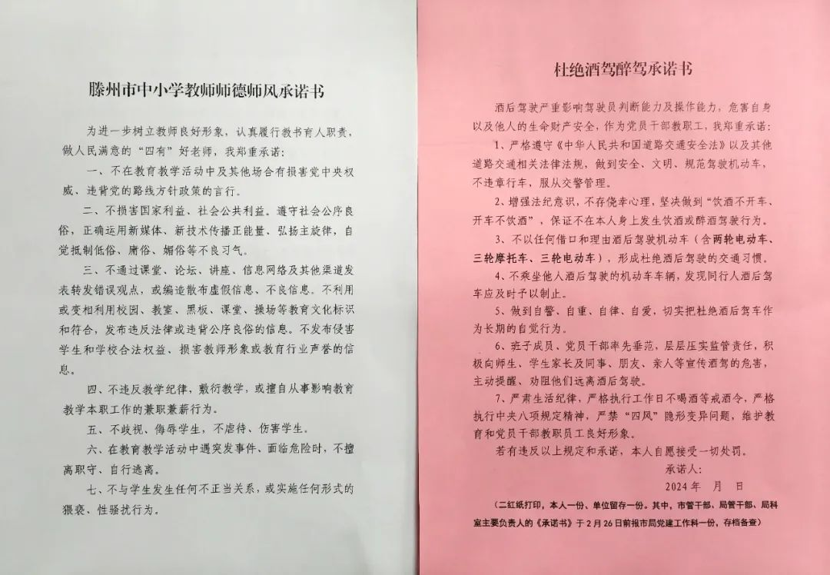

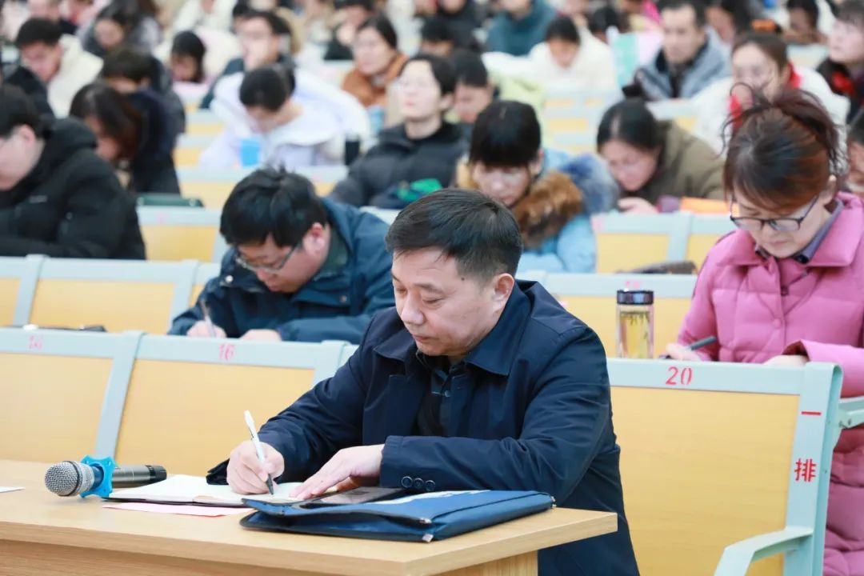

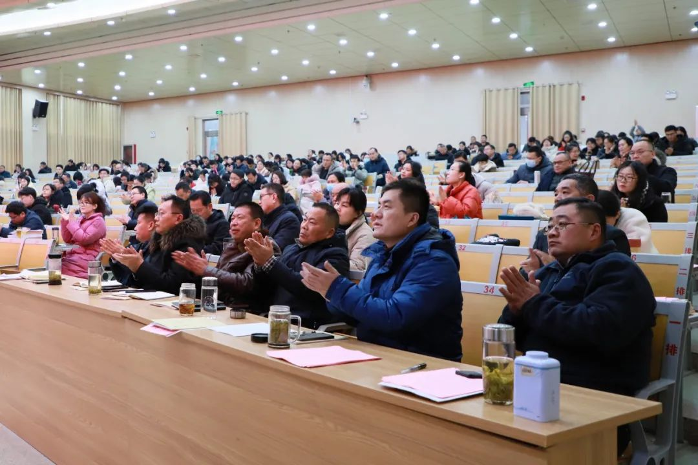

“善为师者，既美其道，又慎其行。”一直以来，我校始终将师德师风建设摆在首位，以其为抓手，营造以德立身、以德立学、以德育人的浓厚氛围。站在新起点，全体至善人将继续镌刻德育桃李、躬耕教坛之初心，坚守向阳向上、风清气正之高地，持续擦亮“善城善教 学在至善”品牌，推动学校工作再上新台阶，以昂扬奋发的姿态，积极踏上新的征程！

**滕州市至善学校举行春季开学典礼暨师生宣誓大会**

2月28日上午，滕州市至善学校组织全体师生在学校田径场举行春季开学典礼暨师生宣誓大会，以龙腾精神，开启新的学期，升起新的希望，创造新的业绩，书写新的篇章！ 齐鲁名校长、滕州市至善学校党总支书记、校长孟楠发表讲话。孟校长首先向全体师生表达新春的祝福。他指出，2023年是充满丰收和喜悦的一年，展望2024年，任务更重，责任更大。全体教师要以教育家的情怀，不忘教育初心，牢记育人使命，实现学校新的跨越式发展；广大同学要发愤图强，刻苦钻研，以优异的成绩报答学校和社会的期盼。他对全体师生提出五点希望和要求：

1.开好头，起好步，抓好第一周。

2.重能力，促发展，树立自信心。

3.多读书，读好书，提高自身修养。

4.讲文明，讲礼仪，强化安全和纪律意识。

5.明目标，惜时间，主动努力学习。

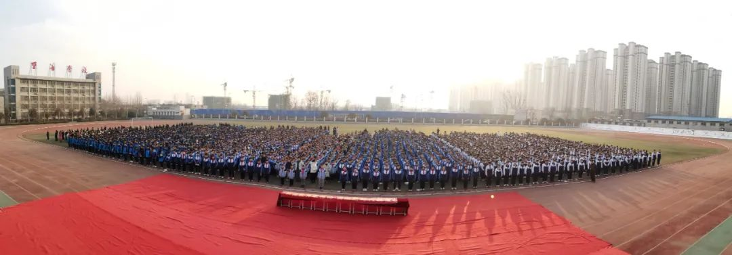

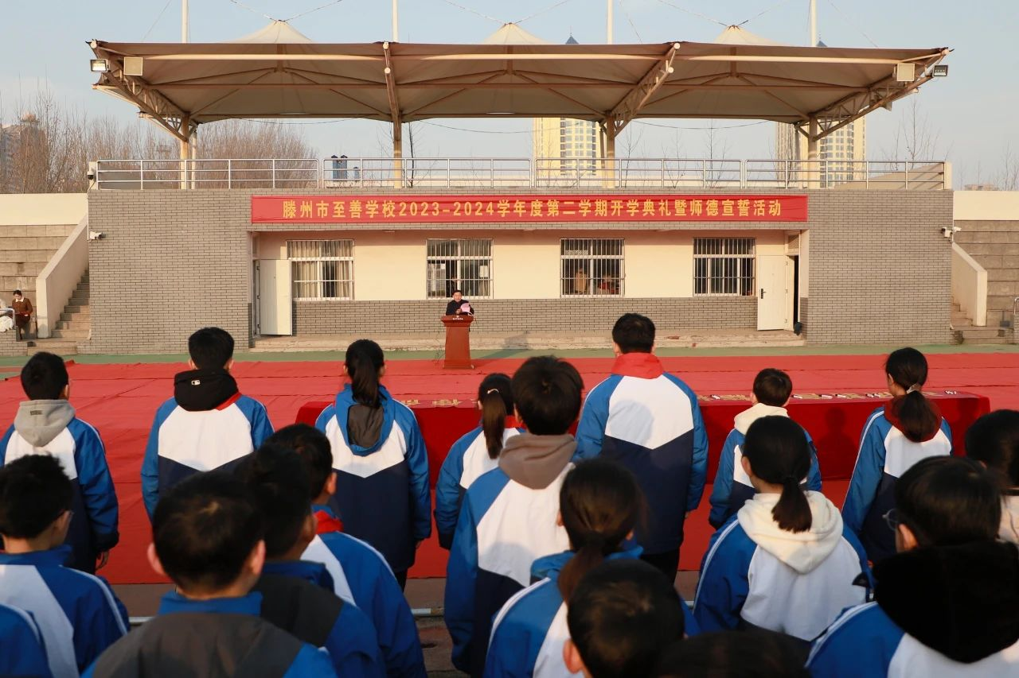

工会主席李琳琳带领全体教师庄严宣誓：“我是光荣的至善教师，忠诚党的教育事业，恪守教师职业道德规范，全面实施素质教育；弘扬教育家精神，勇担新时代使命；教书育人，敬业爱生；修身立德，为人师表；淡泊名利、廉洁从教；勤勉敬业，勇于创新。我将用每一天平凡但决不平庸的工作，引领学生健康成长，追求教师职业幸福，做一个有理想信念、有道德情操、有扎实学识、有仁爱之心的新时代好教师！”

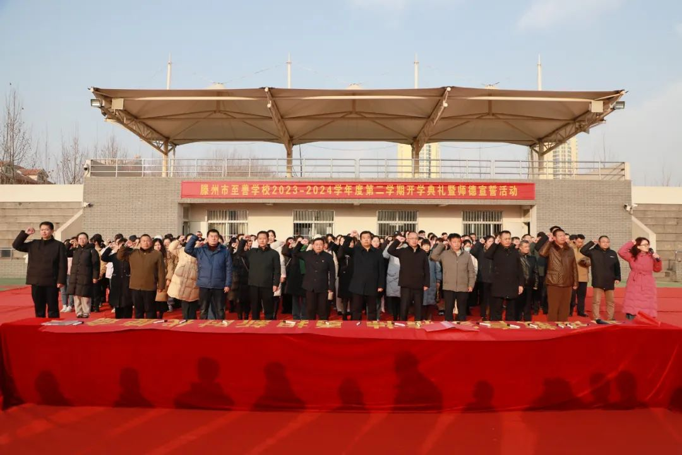

宣誓后，孟校长率领全体老师在印有“弘扬教育家精神，勇担新时代使命”的红色条幅上庄重地签下自己的名字。

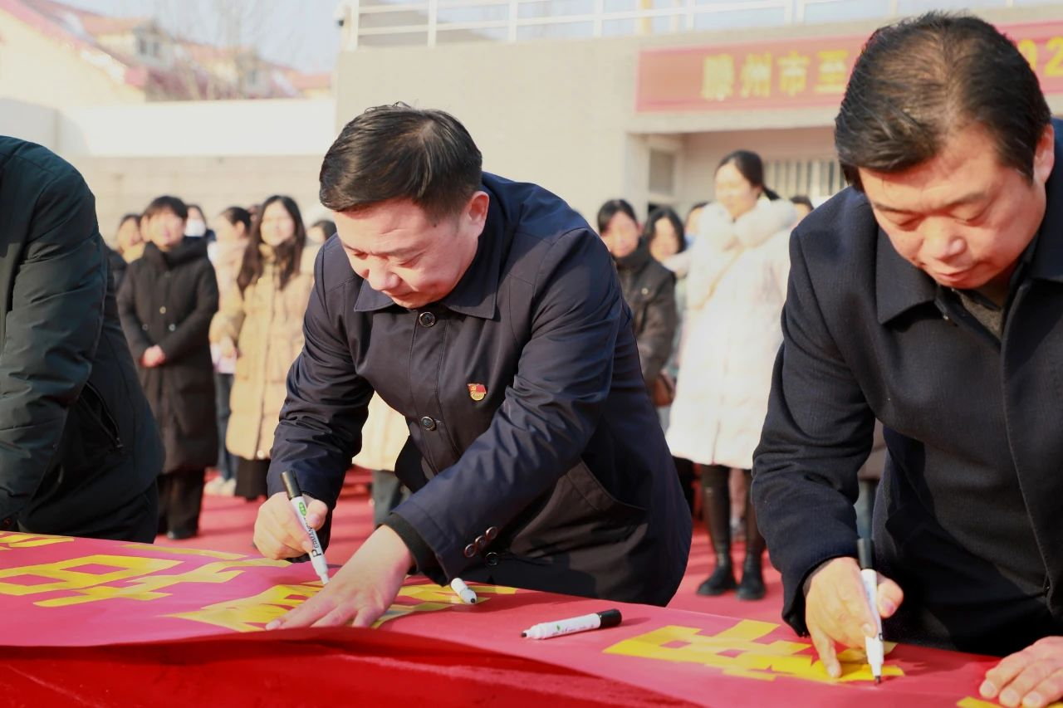

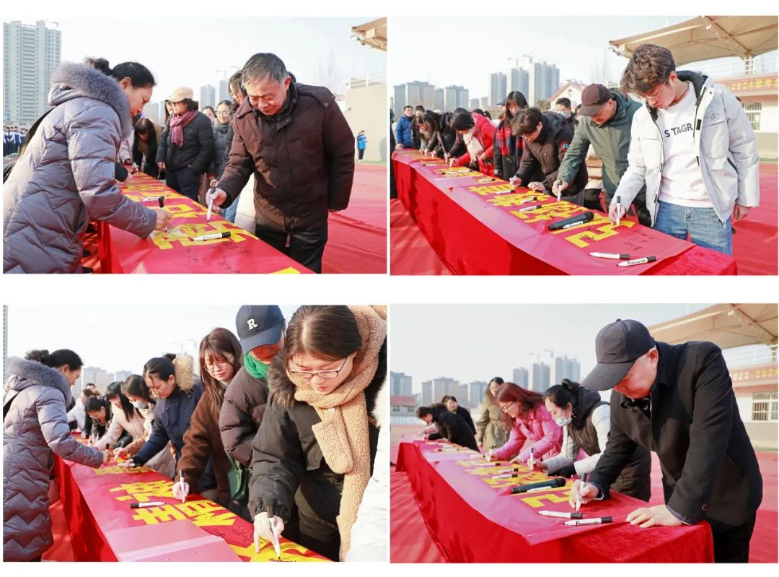

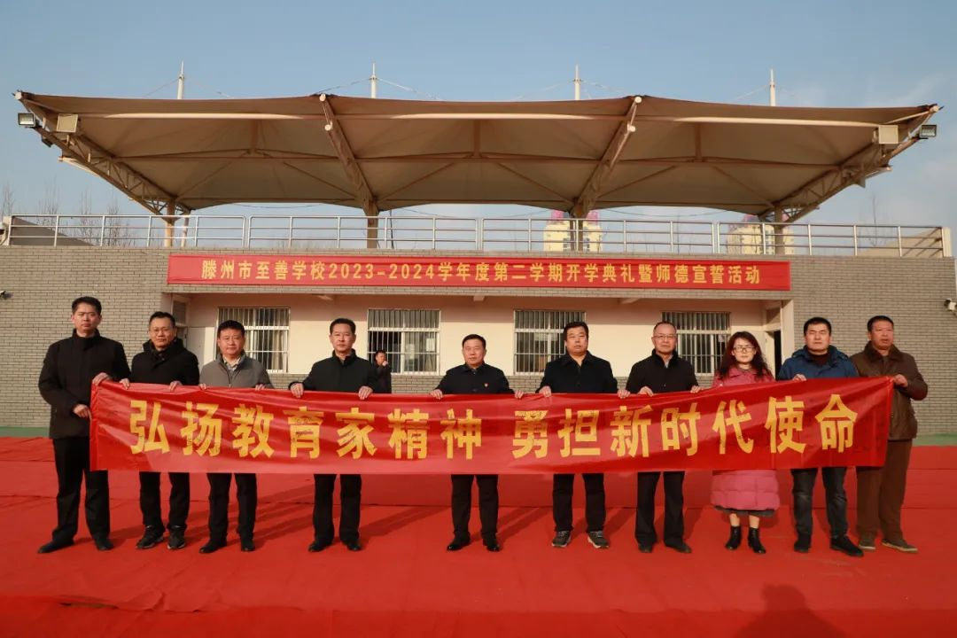

万木吐绿，充满新学期的希望；春风徐来，吹响新征程的号角。春日扬帆谱新章，踔厉奋进向未来，让我们以饱满的热情和坚定的信心迎接新学期的挑战，共同谱写至善学校的新篇章！

滕州市至善学校

2024.3.7